Министерство образования науки Самарской области
Государственное автономное образовательное учреждение дополнительного профессионального образования (повышение квалификации) специалистов
Самарской области
Институт повышения квалификации и переподготовки работников образования

Итоговая работа по курсу повышения квалификации по ИОЧ
«Организация проектов деятельности в ДОУ. Развитие познавательной деятельности детей дошкольного возраста средствами проектной деятельности».

Время обучения: с 13.10.2014 по 17.10.2014

Выполнила: воспитатель Симакова Л.М.

Проект «Огород на подоконнике».
Цель:
- Вырастить овощи на огороде.

Задачи:
- Узнать, как растут овощи.
- Научиться ухаживать за растениями или овощами.
- Понаблюдать, для чего нужен свет, тепло и вода.
- Нарисовать свои наблюдения.
- Узнать что-то новое об овощах.
- Изготовить поделки из овощей.

Организационная деятельность:
Дети разделены на 4 группы по интересам.
1 группа – узнают из источника информации сведения об овощах (иллюстрации, стихи, загадки, рецепты).
2 группа – приобретают семена.
3 группа – приобретение земли.
4 группа – приобретение контейнеров и садово-дачного инвентаря.

Осуществление деятельности:
1. Изготовление табличек - указателей с названием растений.
2. Изготовление совместно с воспитателем календаря наблюдения за ростом и развитием растений.
3. Посадка семян.
4. Уход за растениями (полив, рыхление, прополка).
5. Сбор урожая (картофеля, томатов, огурцов).
6. Изготовление поделок из овощей.
7. Участие в викторине «Её высочество картофель».
8. Фильм «Огород на подоконнике».

Фотографии «Огород на подоконнике».

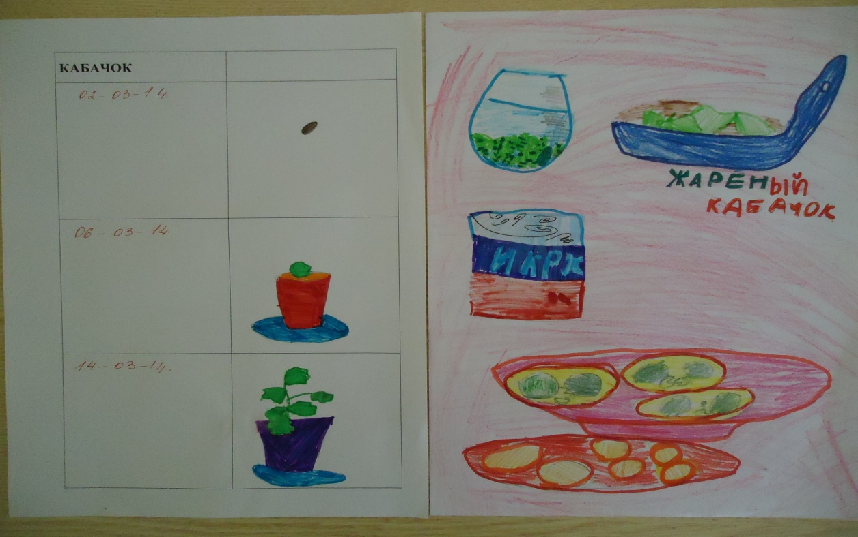

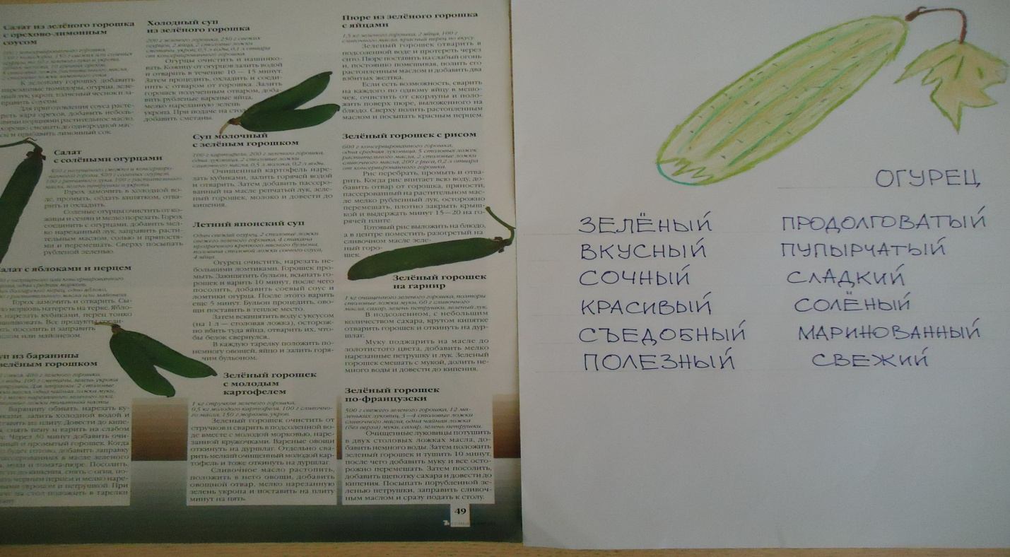

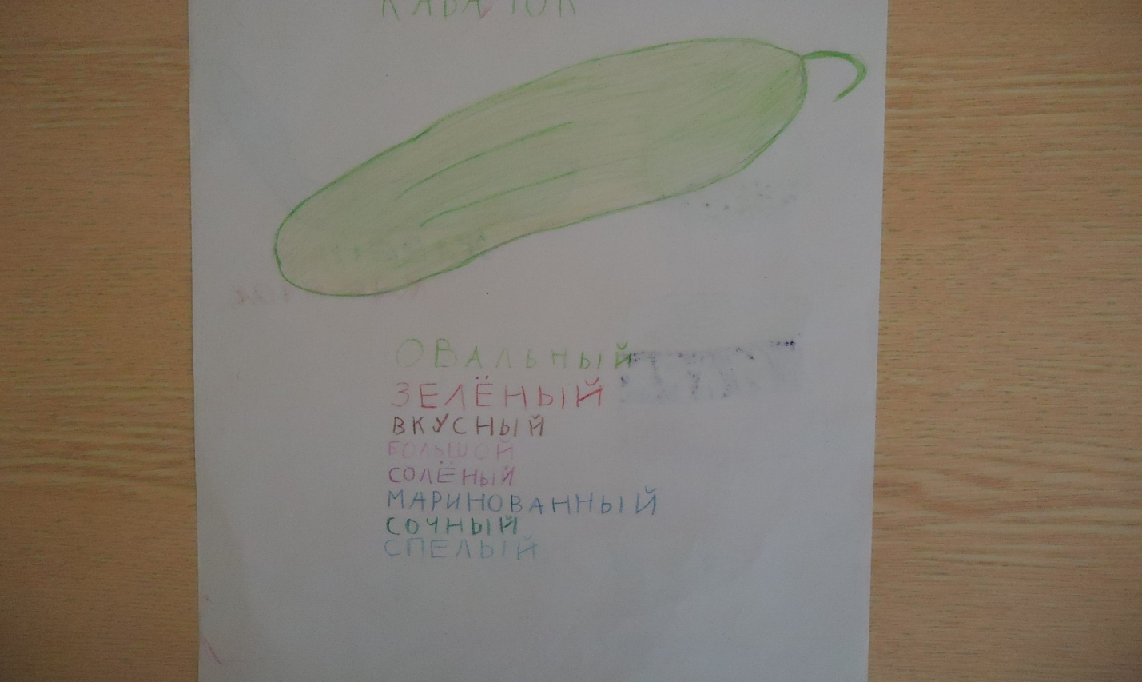

У ворот шумит народ.
Где тут зимний огород?
Говорит, что там растет
Огуречная рассада,
И укропчик, и лучок.
Смотрят все на огород -
И уходят, открыв рот.

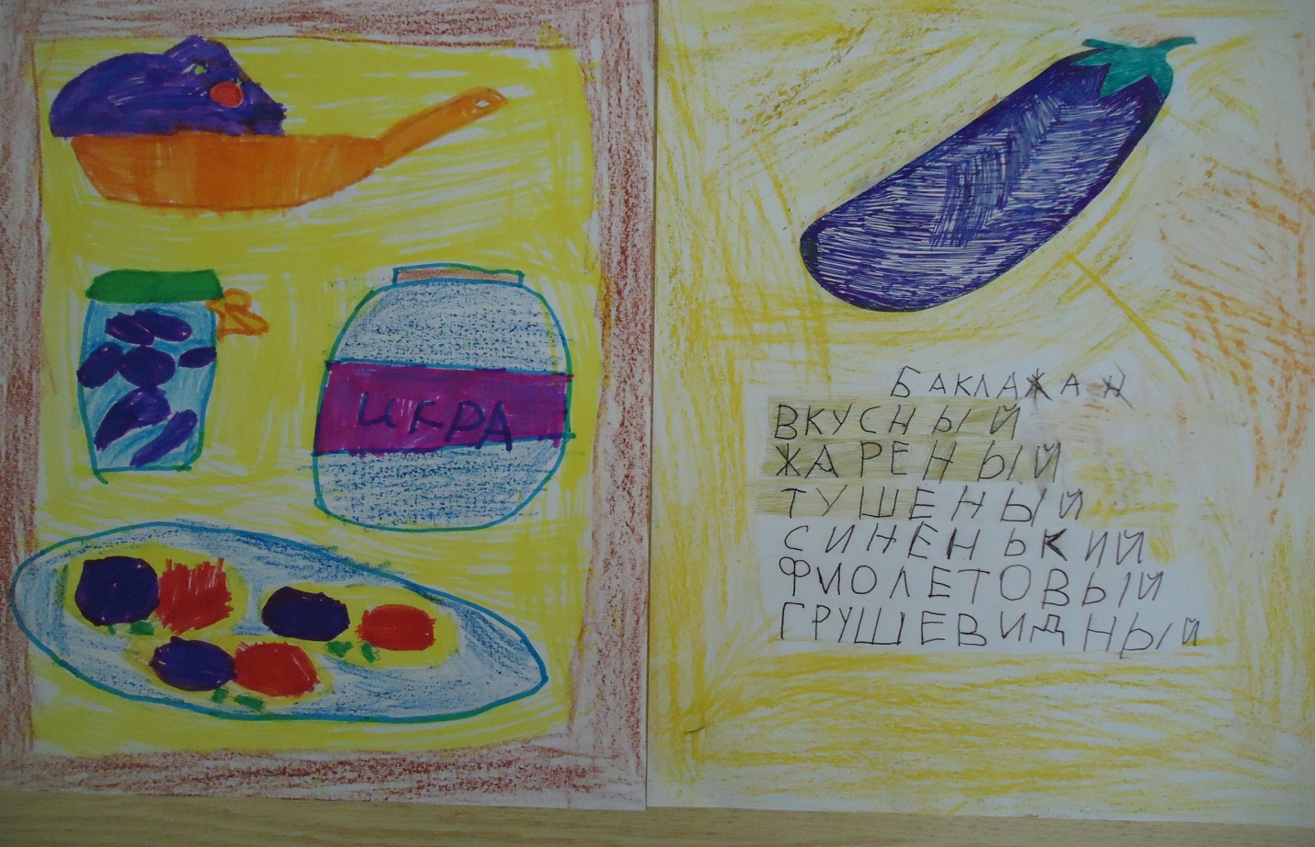

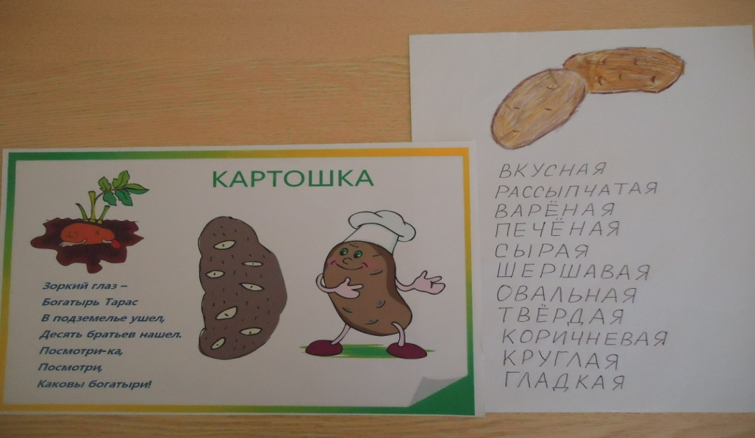

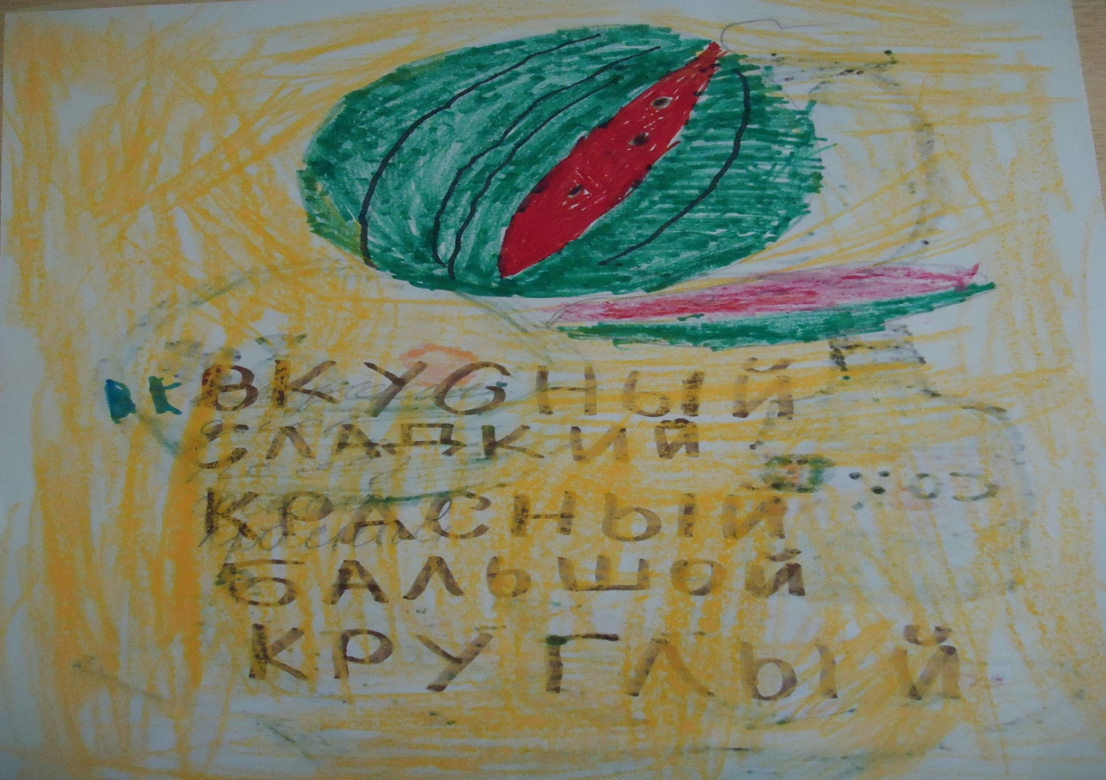

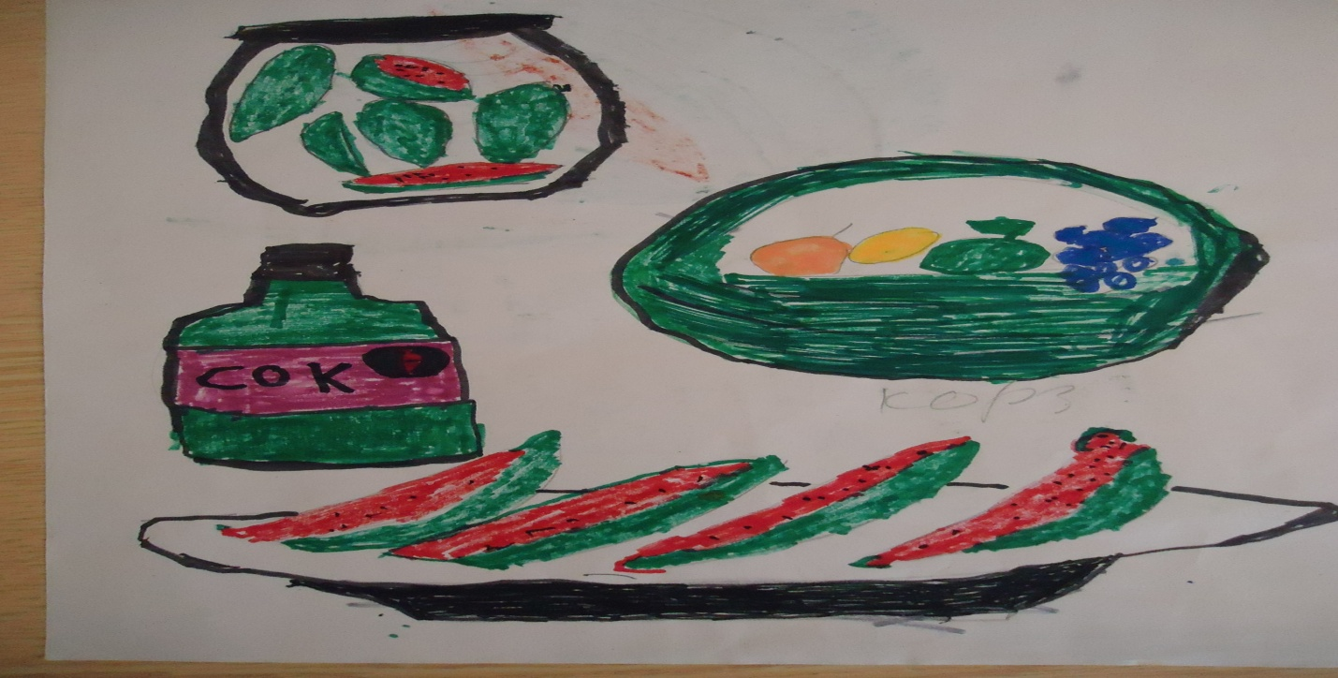

- Полное название проекта «Огород на окне».
- Автор: Симакова Лидия Михайловна.
- Руководитель проекта: Терентьева С.А.
- Кадры: воспитатель группы «Солнышко» Симакова Л.М.
дети группы «Солнышко» ___24___ человека.
- Район, город, представивший проект: Самарская область, г.о. Новокуйбышевcк
- Адрес организации: ул. Нефтепроводчиков, д.13
- Телефон: 89608216986, 8(84635)4-80-33
- Вид проекта: групповой, познавательно-исследовательский, долгосрочный.
- Цель, направление деятельности проекта: обобщить и расширить знания дошкольников о том, как ухаживать за растениями в комнатных условиях.
- Краткое содержание проекта:

Принципы реализации проекта:

- Подготовительный этап.
- сбор художественной литературы: стихи, загадки, поговорки, рассказы, сказки про овощи;
- родительское собрание;
- приобретение необходимого оборудования;
- разбивка огорода на подоконнике;
- изготовление табличек, указателей с названиями растений.
2. Исследовательский этап.
- рассматривание семян;
- опытно-исследовательская деятельность (строение растений) «Условия, необходимые для жизни растений», «Размножение, рост растений»;
- ведение календаря наблюдений за ростом и развитием растений в течение всего проекта;
- занятия с детьми «В мире растений», «Все начинается с семечки», «Посев семян», «Первые всходы»;
- Д/н «Узнай на ощупь», «От какого овоща эта часть?»;
- разучивание с детьми стихов, загадок, поговорок;
- рассмотреть иллюстрации;
- беседы, как выращиваются овощи на огороде.
3. Заключительный этап.
- проведение итогов реализации проекта;
- оформление выставки рисунков детей (от семечки к росту);
- выставка поделок из овощей «Вот так овощи»;
- праздник «Овощи с нашей грядки»;
- конкурс: «Вкусные блюда из овощей» - фотоконкурс с родителями;
- проведение конкурса «Угадай название овоща»;
- принять участие в конкурсе «Разговор о правильном питании» - презентация, совместно с родителями и детьми.

- Место проведения: группа.
- Сроки проведения: сентябрь-март.
- Количество участников проекта:_24 ____
- Участники проекта: дети подготовительных групп «Солнышко», родители и воспитатели групп.
- Возраст детей: 6-7 лет.
- Форма проведения:
- Групповое обсуждение
- Познавательные беседы
- Рассматривание наглядного, иллюстрированного материала (фотографии, слайды, открытки)
- Трудовая деятельность
- Консультации с воспитателем
- Самостоятельная работа ребенка
- Экспериментирование
Другие формы работы:
- Дидактические игры
- Развлечение «Путешествие в страну витаминов»
- Праздник «Овощи с нашей грядки»
- Занятие по изобразительной деятельности – лепка овощей из соленого теста
Форма проведения презентации:
- Выставка поделок из овощей «Вот так овощи!»
- Фотоконкурс «Вкусное блюдо из овощей».

Работа с родителями:
- провести родительское собрание, участие в проекте;
- предложить родителям приобрести для проведения проекта контейнеры, землю, семена для посадки;
- домашнее задание – с детьми выполнить рисунки овощей и их описание;
- принять участие в конкурсе «Разговор о правильном питании» - презентация.

Критерии оценки выполнения проекта:
- Интерес детей
- Умение использовать полученную в ходе экспериментирования информацию в практической деятельности
- Умение планировать свою деятельность и достигать поставленной цели
- Умение отражать собственные замыслы в реальной жизни.
Ожидаемые результаты:
- дети научатся ухаживать за растениями и познакомятся с условиями их содержания, будут учиться познавать красоту растительного мира;
- у детей сформируются знания о росте овощей в комнатных условиях;
- желание участвовать в совместной трудовой деятельности, стремление быть полезным окружающим, добиваться результата.

Анализ проблемы

Разрабатывая данный модифицированный проект, мы исходим из того, что экологическое воспитание старших дошкольников возможно при определенных условиях: формирование элементарных экологических представлений о природе ( в частности об овощных культурах) и выполнение с детьми определенных норм поведения в природе.
Проблема:
Для детей характерно неустойчивое отношение к растениям. Дети, наряду с отдельными позитивными действиями, могут проявлять к объектам небрежность. При этом действуют неосознанно, механически. Дети, в целом понимают, что нельзя наносить природным объектам вред. У детей сложились некоторые существенные представления о живом. К живому относят преимущественно животных, у конкретных животных и растений выделяют отдельные признаки живого (у животных в основном движение, питание; у растений – рост). Тем не менее, растения способны изменяться, и данный объект природы доступен непосредственному восприятию детей. Познание природы возможно только при непосредственном взаимодействии с ней и в этом нам поможет экологический проект. Реализация проекта, осуществляется поэтапно в течение месяца, в процессе как повседневного обучения с детьми, так и на специальных занятиях.
Реализация проекта способствует не только формированию экологического мировоззрения, но и развитию ребенка как личности (его мышления, речи, эмоциональной сферы, сенсорных навыков, эстетического развития), оказывает оздоровительное влияние.
Проект может быть использован воспитателями массовых групп и направлен на выполнение государственного стандарта по дошкольному образованию по развитию естественнонаучных и экологических представлений детей.

Тип проекта: познавательно-исследовательский, долгосрочный, групповой.
Цель: Обобщить и расширить знания дошкольников о том, как ухаживать за растениями в комнатных условиях.
Задачи:
- учить детей ухаживать за растениями в комнатных условиях;
- обобщать представление детей о необходимости света, тепла, влаги, почвы для роста растений;
- развивать, познавать творческие способности;
- воспитать бережное отношение к своему труду.
Интеграция образовательных областей: «Социально-коммуникативная», «Познание», «Художественное творчество», «Музыка», «Физическая культура».

Ресурсы:
- Справочная и художественная литература.
- Наглядный, иллюстрированный материал (фотографии, слайды, открытки).
- Модель «Календарь наблюдений за ростом и развитием растений».
- Таблички - указатели с названиями растений.
- Контейнеры для рассады.
- Рассада растений, семена, садово-огородный инвентарь.
- Материалы для изобразительной деятельности.
- Интерактивная доска.

План работы
№ п/п | Мероприятия | Сроки выполнения
1. | Беседа об овощах,  рассматривание наглядного, иллюстрированного материала (фотографии, слайды, открытки). | Сентябрь
2. | Подготовка почвы. | Сентябрь
3. | Посадка семян в грунт. | Ноябрь
4. | Изготовление табличек-указателей с названиями растения. | Декабрь
5. | Уход за растениями (полив, рыхление, прополка), первые всходы. | В течение вегетации
6. | Ведение «Календаря наблюдения за ростом и развитием растений. | В течение проекта
7. | Познавательное занятие с детьми «Витаминный калейдоскоп». | Февраль
8. | Развлечение «Овощи с нашей грядки». | Сентябрь
9. | Разучивание стихов, загадок, песен. | В течение проекта
10. | Изготовление игры «Чьи детки? Найди по зернышку».
11. | Лепка овощей из соленого теста. Использование поделок для сюжетно-ролевой игры.
12. | Лепка «Стоит на огороде теремок»
13. | Д/и «Вершки и корешки», «Веселый повар», «Угадай на вкус», «Чудесный мешочек», «Есть у нас огород», «Узнай на ощупь», «От какого овоща эта часть».
14. | Изготовление мешочков для семян (матрешки) – родители. | Ноябрь
15. | Изготовление папки «Мой любимый овощ». | Октябрь
16. | Выставка фото - работ «Вкусное блюдо из овощей» - родители с детьми. | Сентябрь
17. | Объемная аппликация «Овощи». | Февраль
18. | Оформление папки «Мы сажали огород». | Март
19. | Выставка поделок из овощей «Вот так овощи!» | Сентябрь
20. | Проведение викторины «Что растет на грядке?» | Сентябрь
21. | Оформление горшочков для злаковых: овёс, рожь, пшеница (Петушок, Ананас, Львенок). | Март
22. | Папка «Огород на окне» | Март
23. | Сбор урожая – картофель, томат, огурец | Март

Практический этап.
- Посадка семян. Дети разделились на 4 группы. Определились, какая группа, за каким растением будет ухаживать, наблюдать.
- Подготовка почвы.
- Изготовление табличек – указателей с названием растений.
- Посадка рассады в заранее подготовленные грядки.
- Уход за растениями (полив, рыхление, прополка). Дети каждой группы анализируют свою работу: насколько аккуратно и старательно она выполнена. Делают общий вывод.
- Ведение «Календаря наблюдения за ростом и развитием растений» в течение всего проекта.
- Ведение папки «Огород на окне».

Презентация.
- Разговор о правильном питании» - родители, дети, воспитатели.
- Выставка поделок из овощей «Вот так овощи».

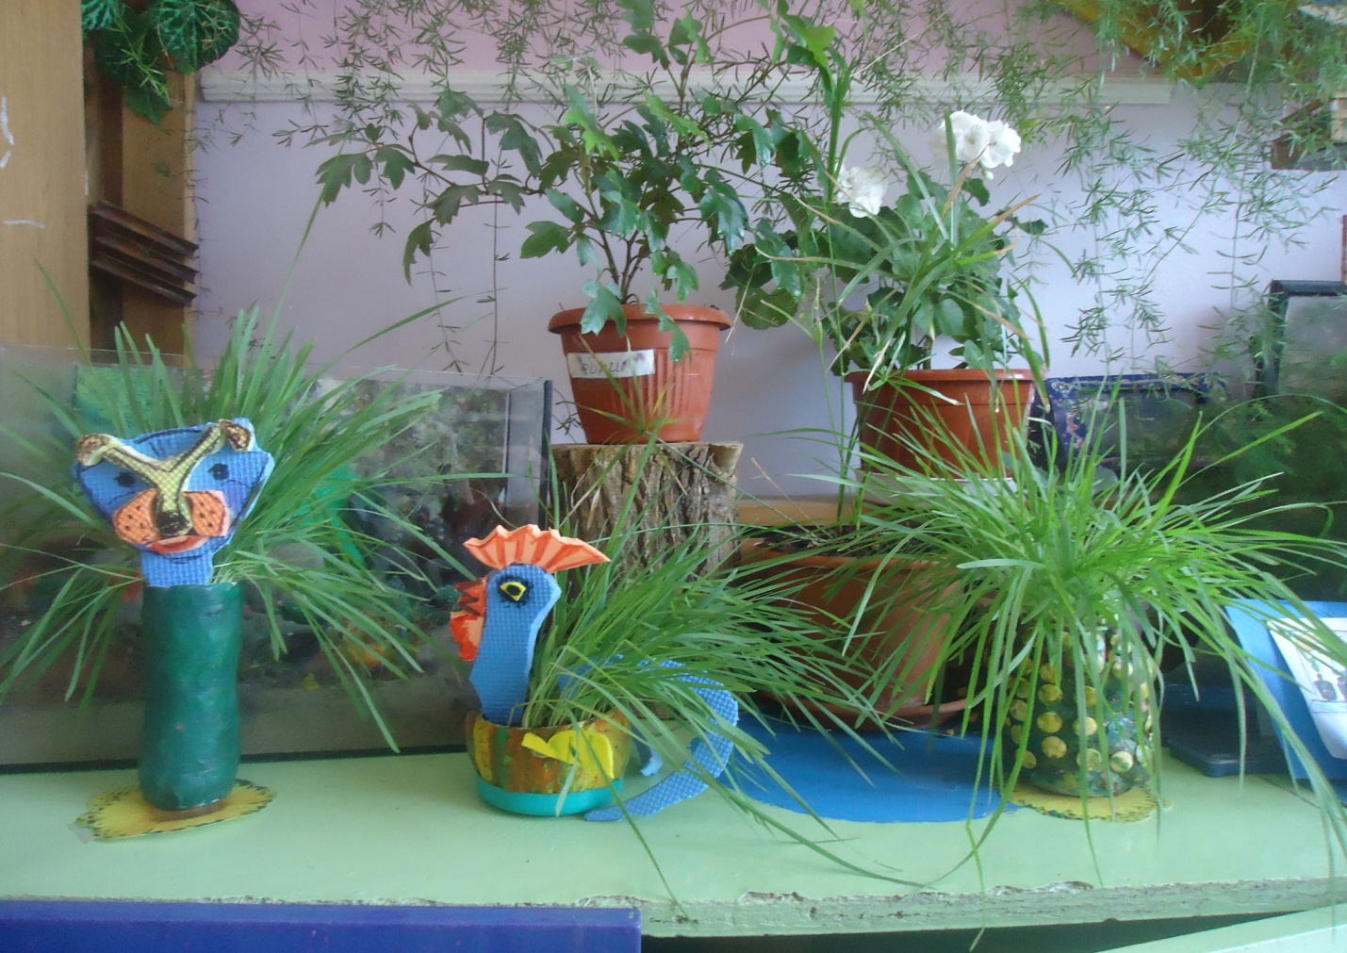

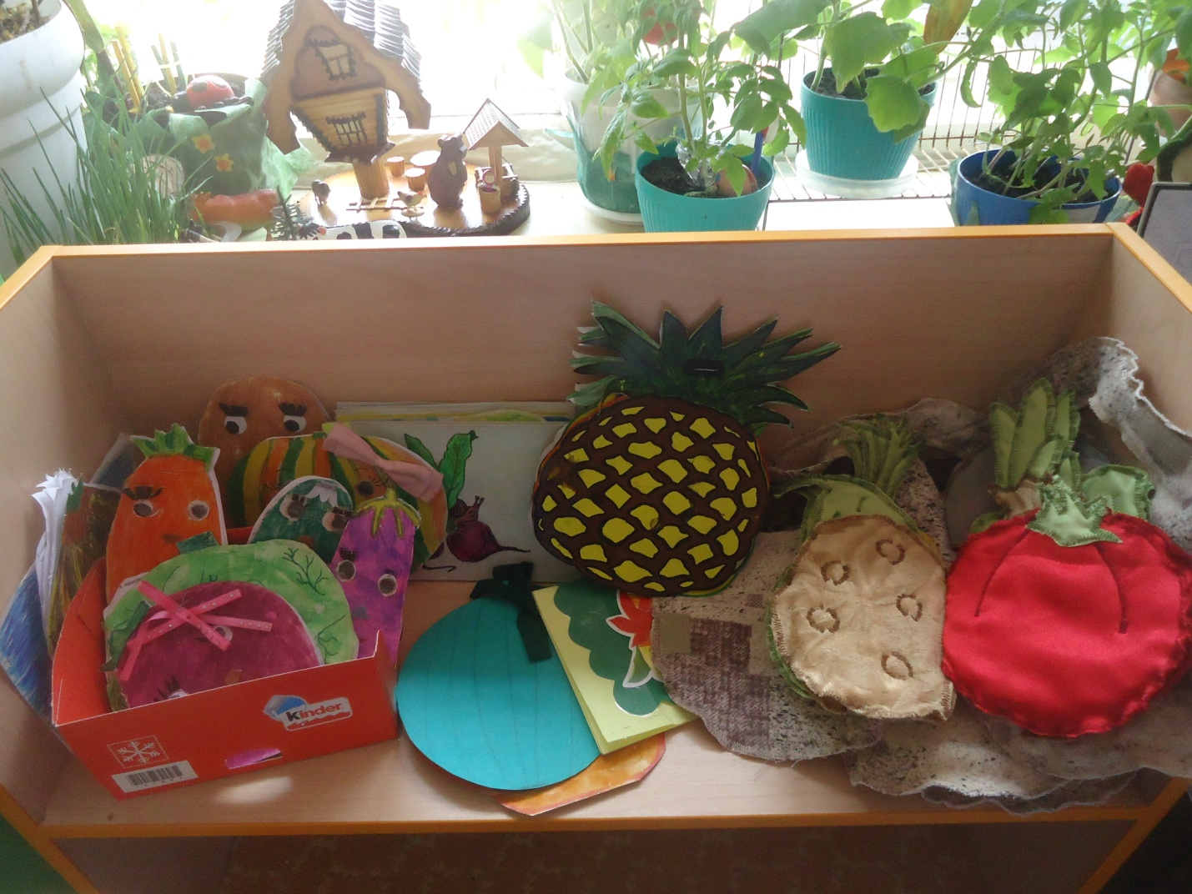

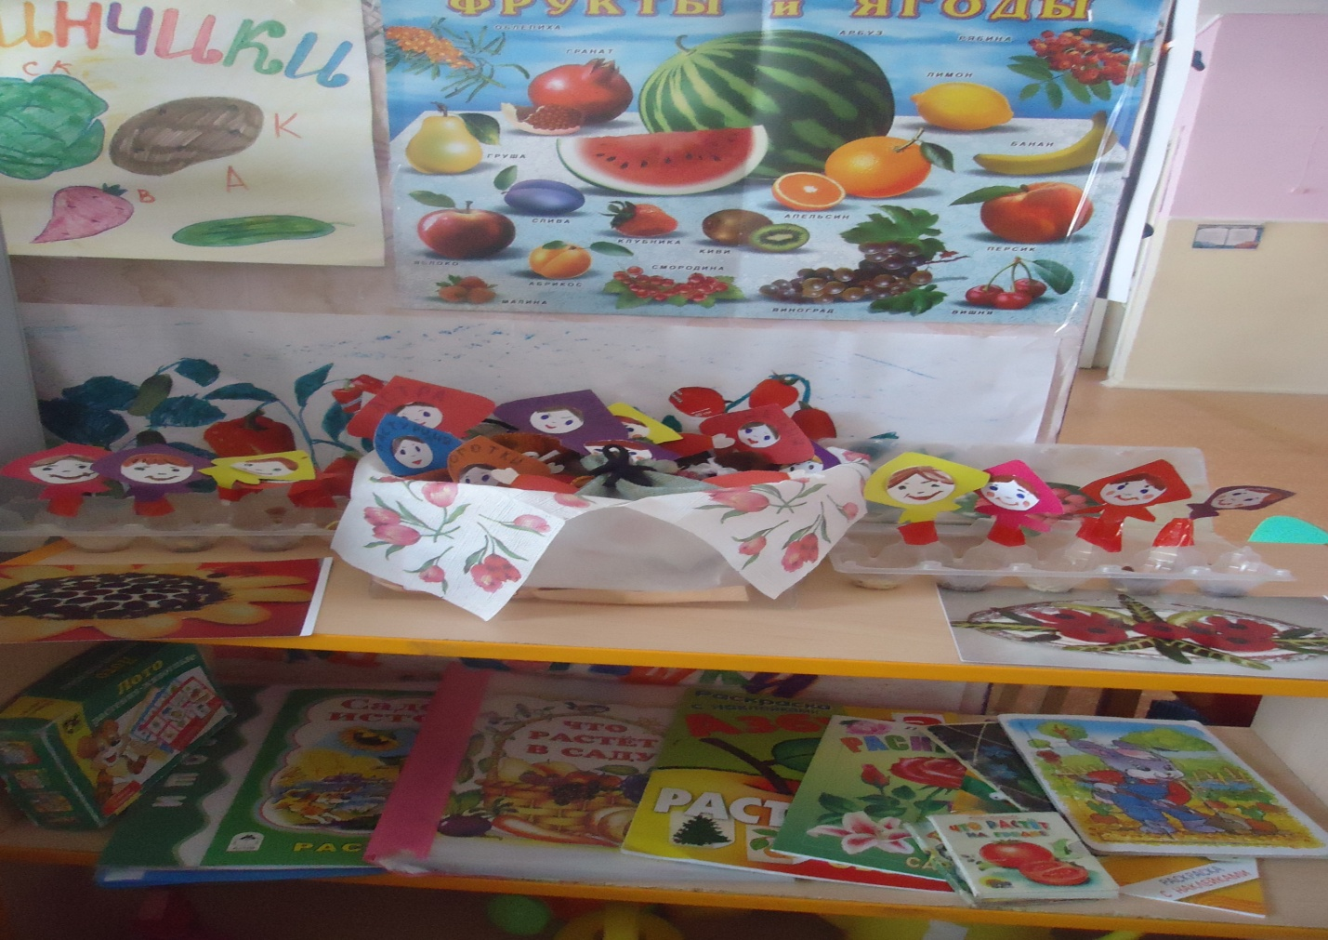

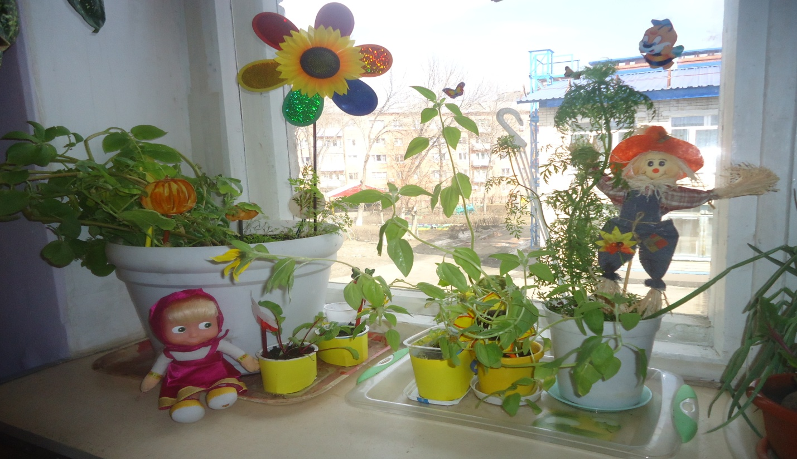

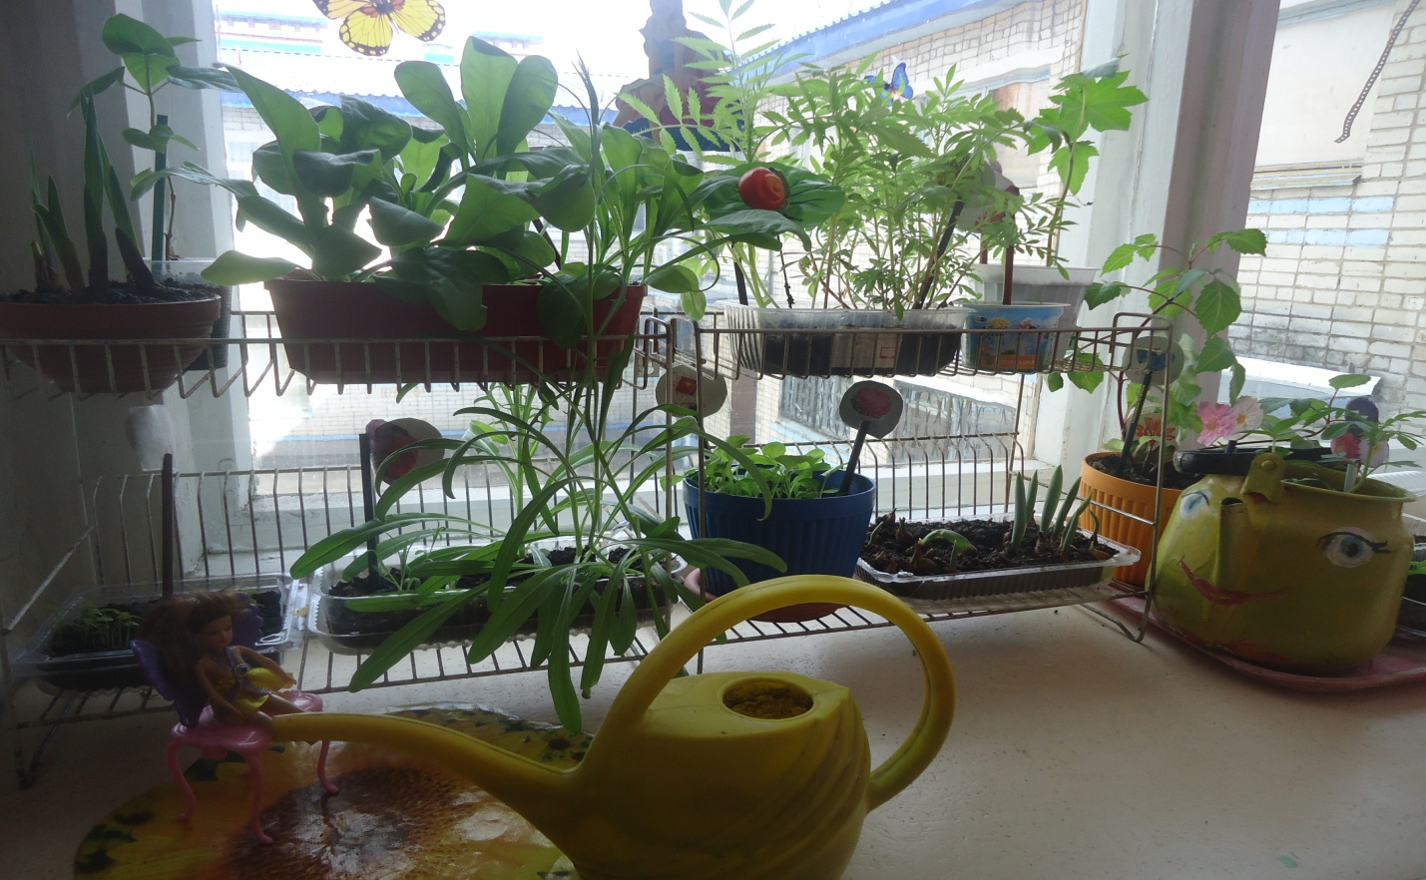

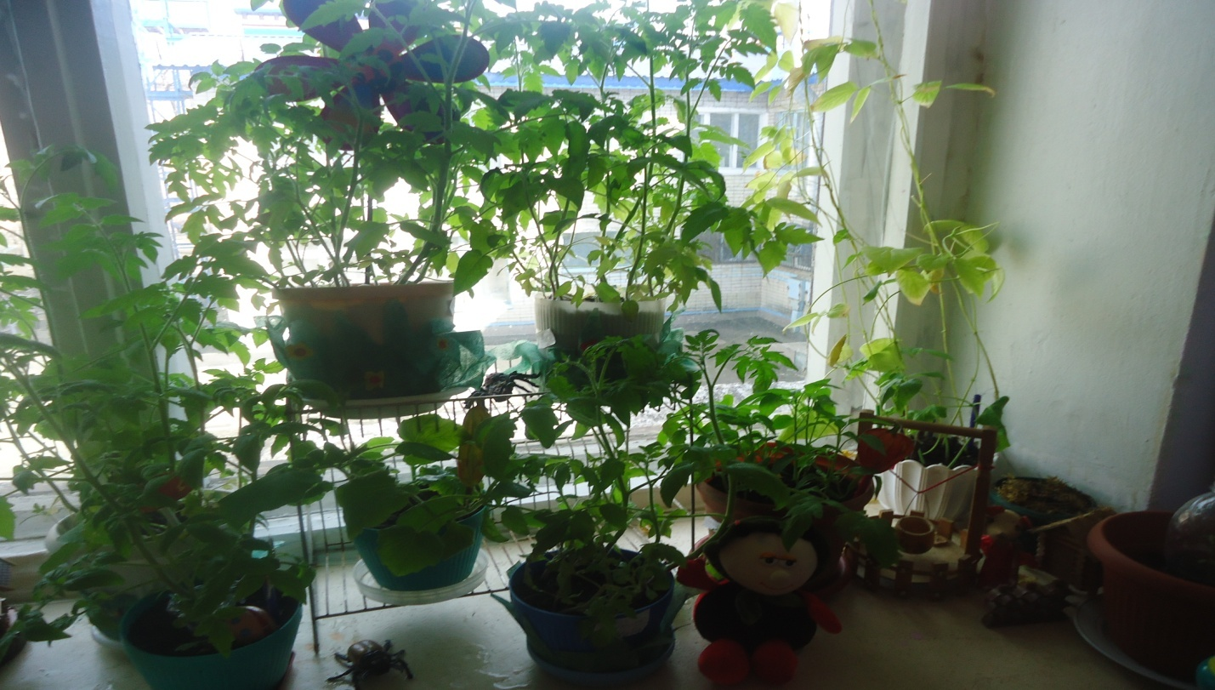

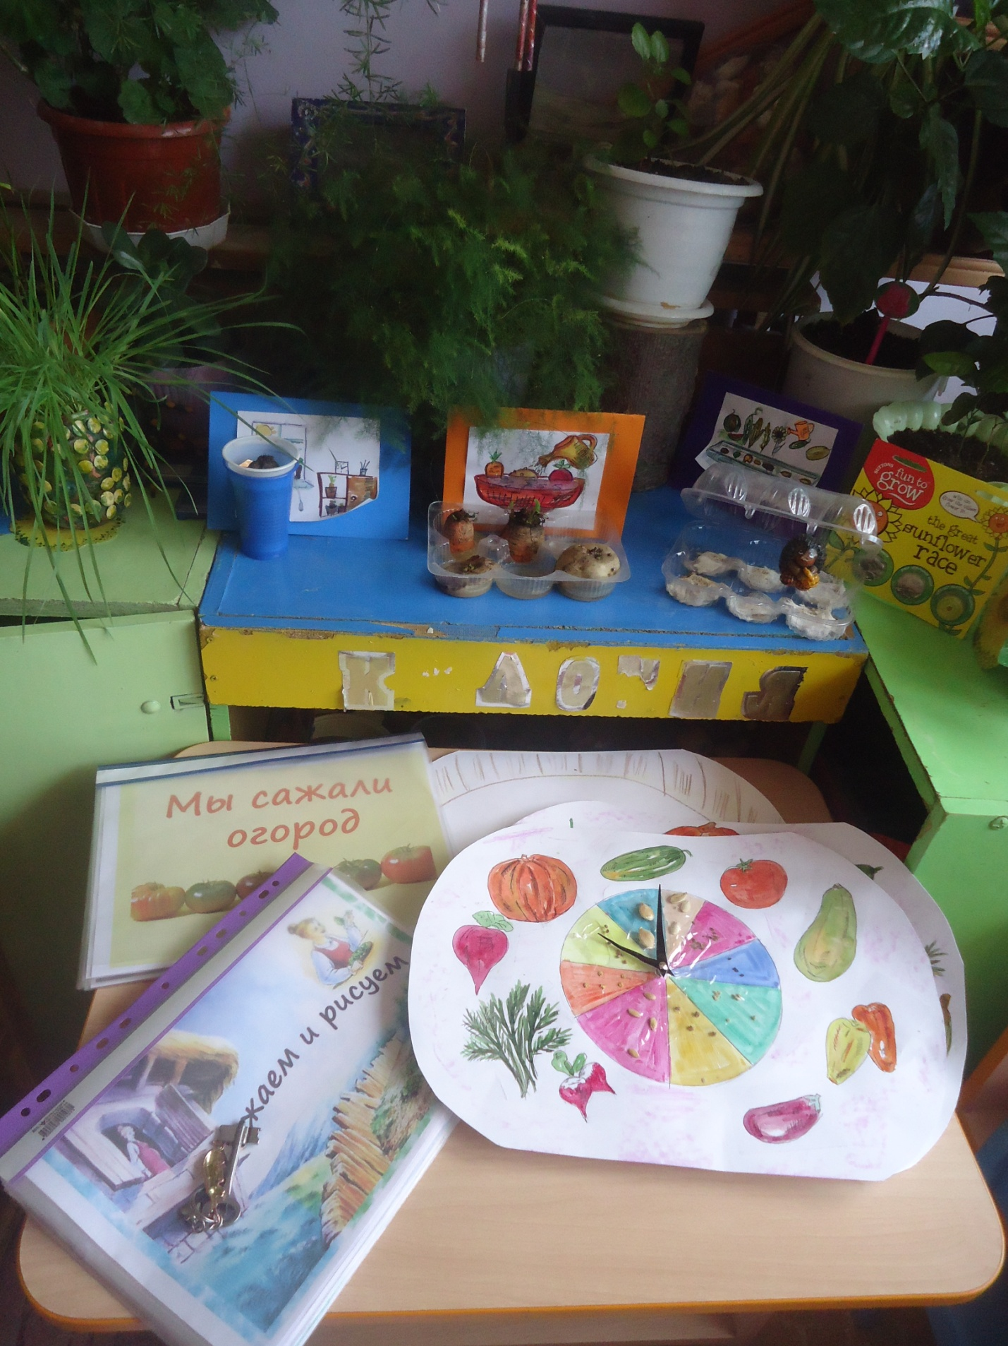

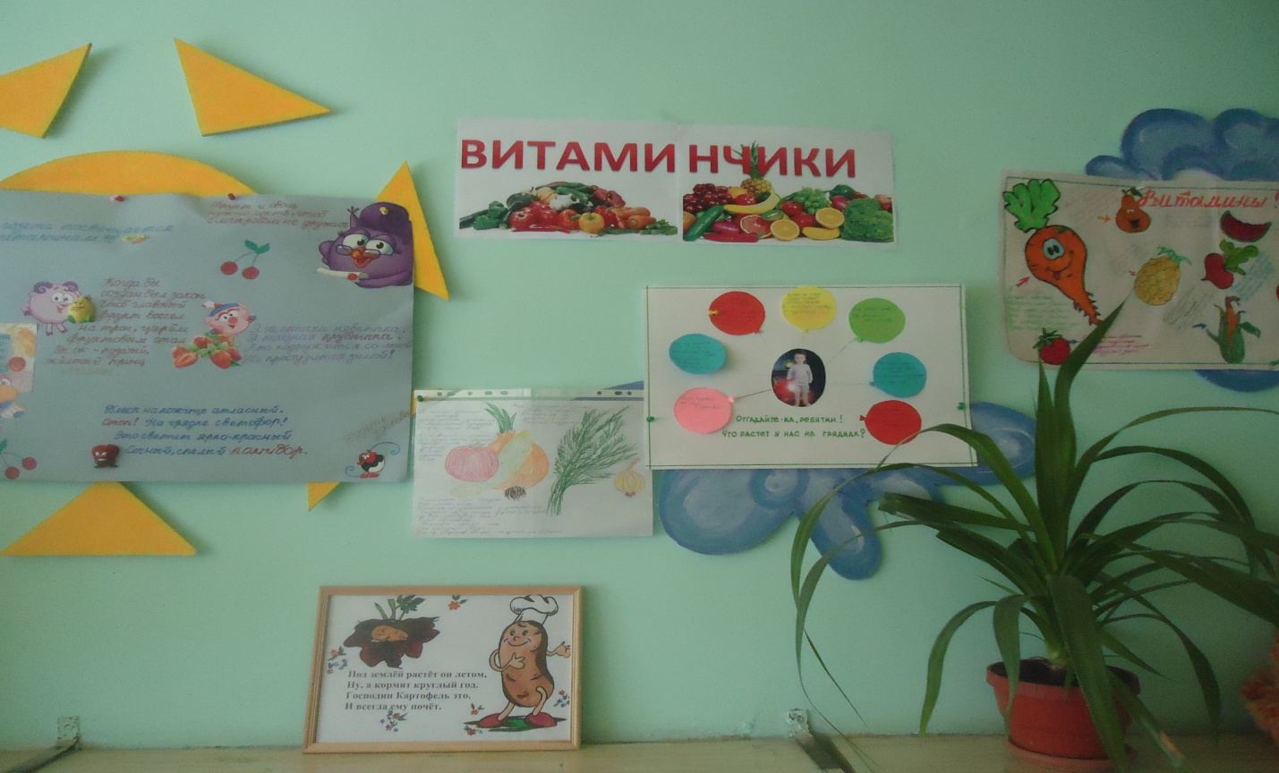

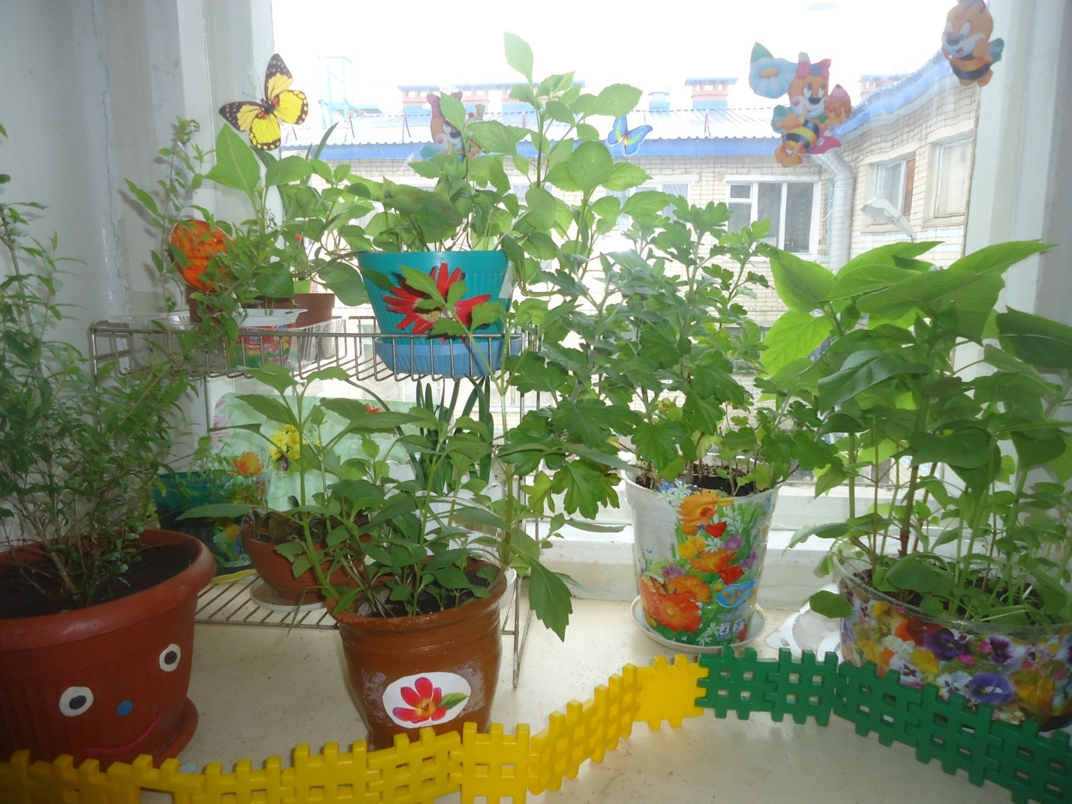

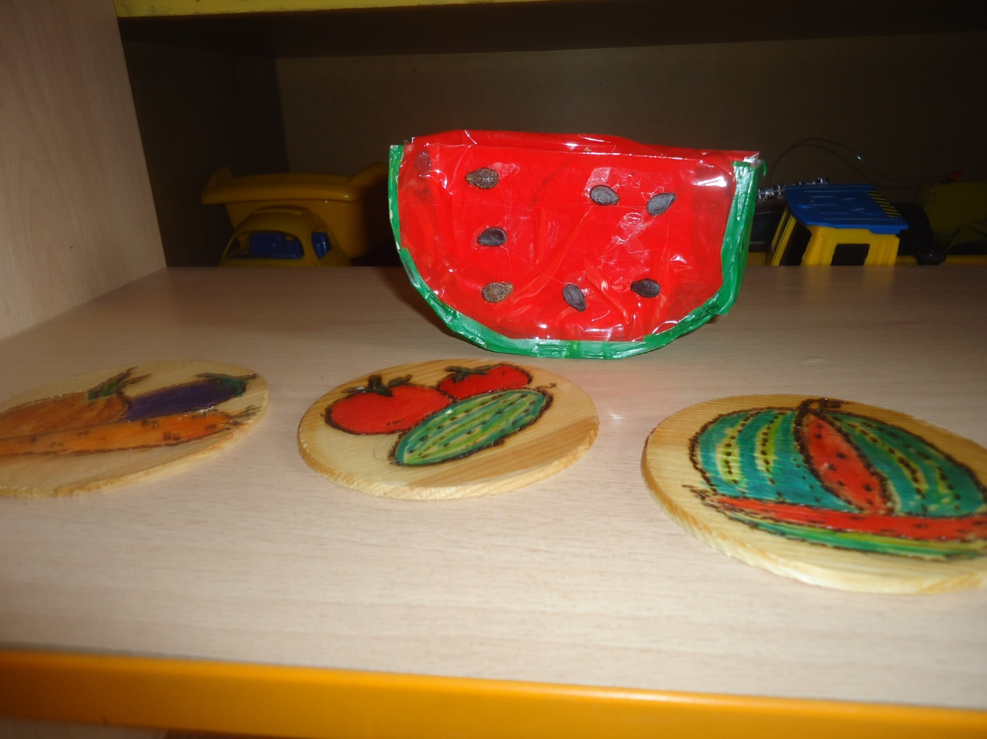

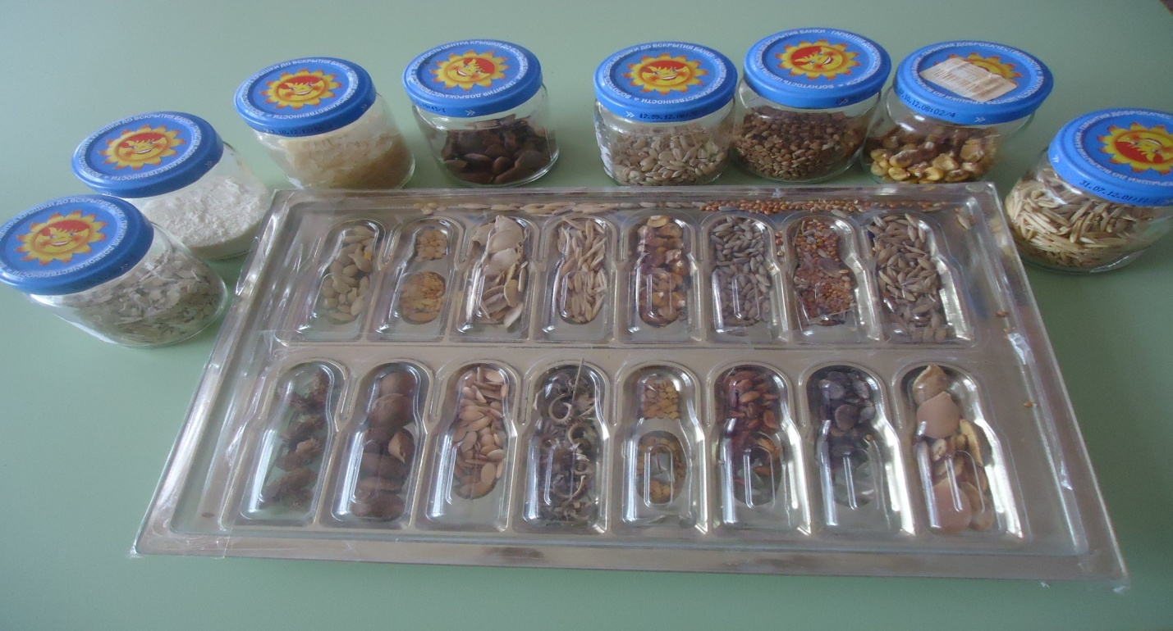
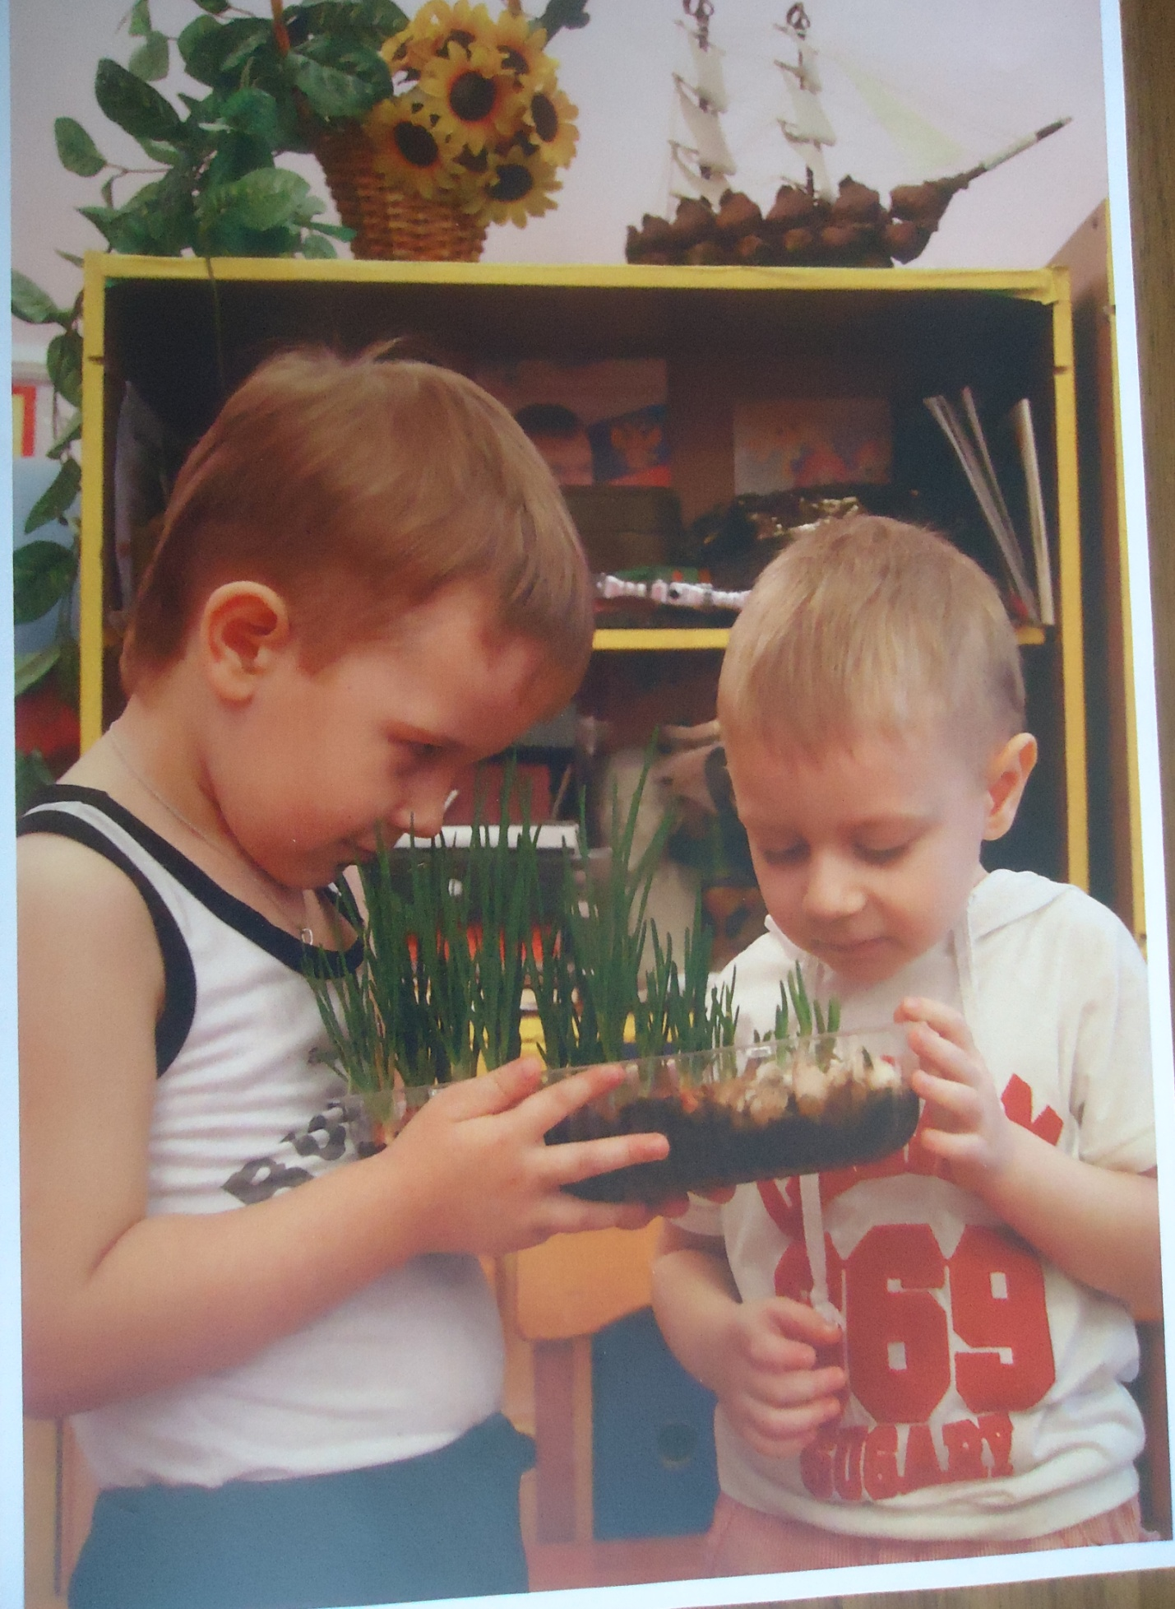
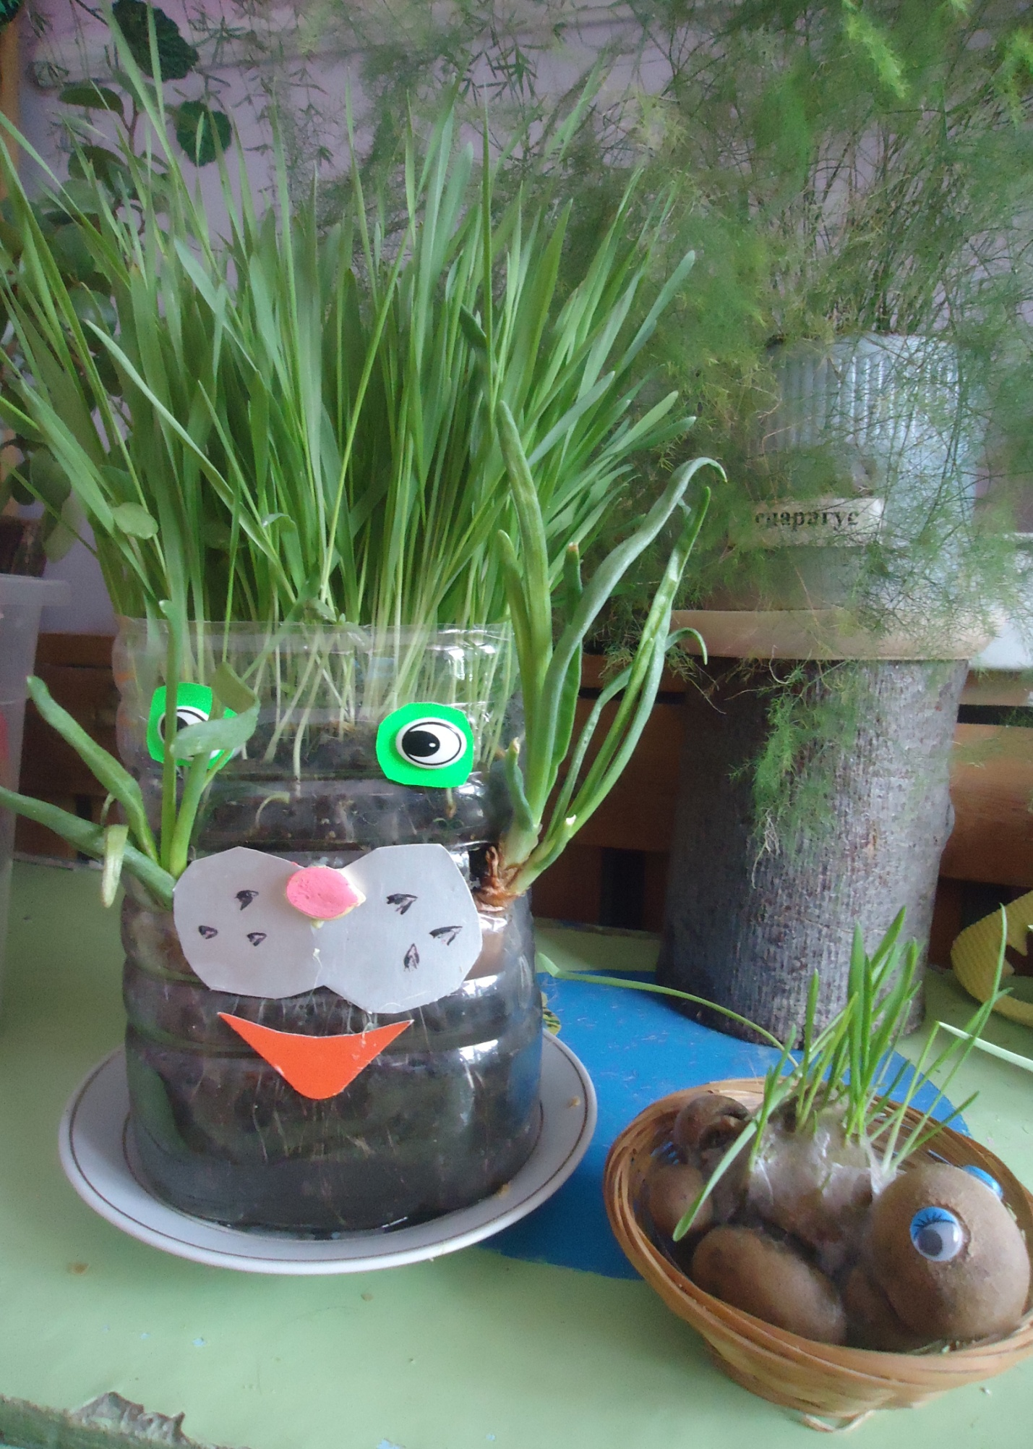

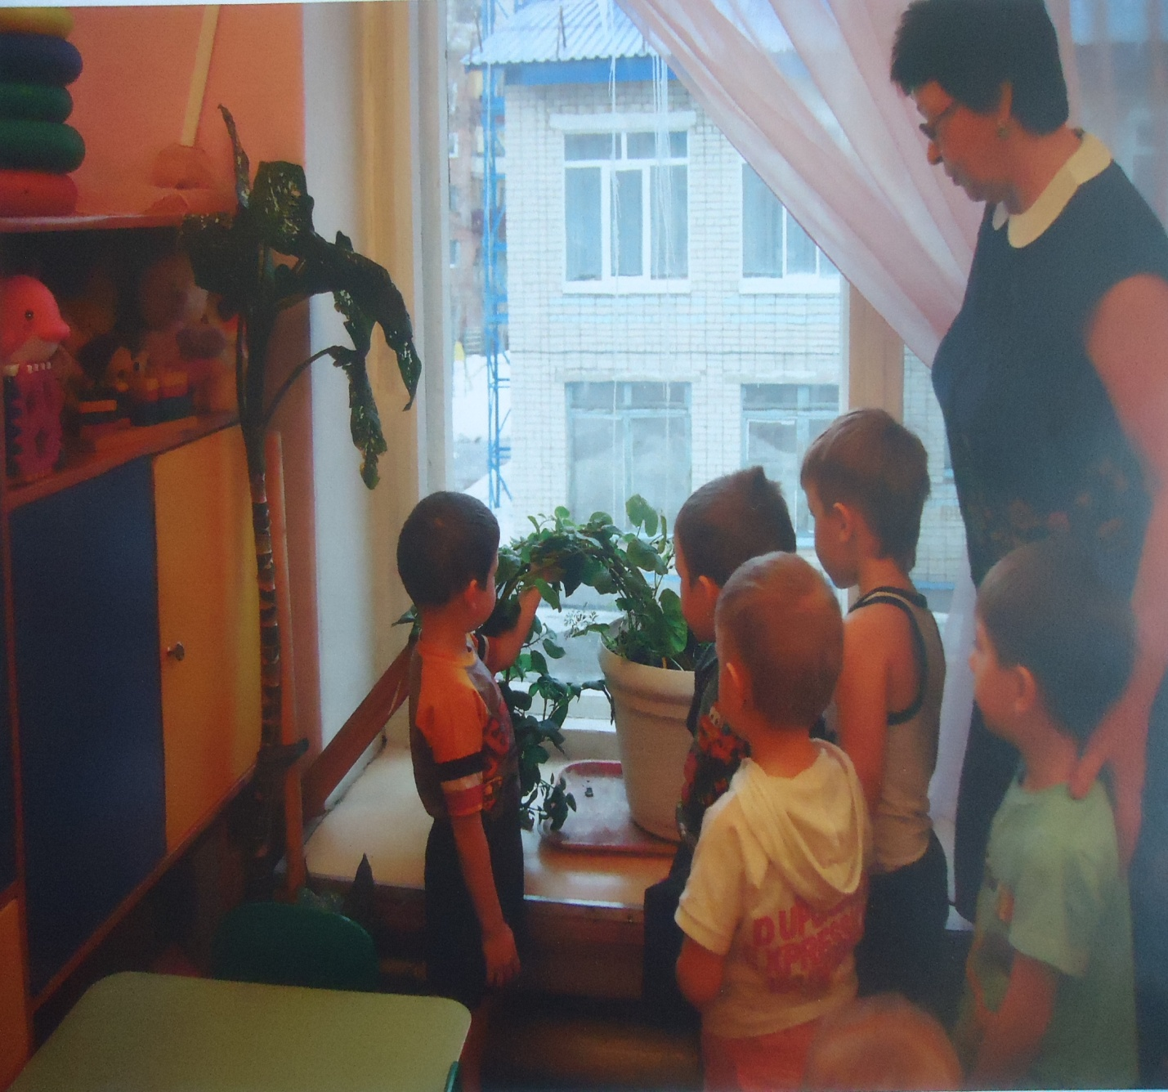

Съемка фильма «Огород на подоконнике»

Технологическая карта проекта «Овощи с нашей грядки»

Этапы | Деятельность  детей | Деятельность руководителей | Деятельность родителей | Результаты каждого  этапа
Поисковый | Научиться ухаживать за растениями. | Создать поисковую ситуацию. Проявляет, обговаривает, мотивирует проблему. | Домашнее задание. Беседа с детьми дома «Что растет у нас на даче». | Будем выращивать овощи на нашем подоконнике.
Аналитический | Узнают из источников информации различные сведения об овощах; приносят семена растений; определяют свою роль и место в осуществление проекта по желанию. Изготовление совместно с воспитателем календаря наблюдений за ростом и развитием растений. | Формирует цель, задачи, помогает составить поэтапный план работы, определяет ресурсы. | Помогают собирать информацию (иллюстрации, стихи, загадки, кулинарные рецепты), приобретают семена. | Определены цели и задачи, составлен план работы.
Практический | Посадка семян. Посадка рассады в заранее подготовленные ящики. Уход за растениями (полив, рыхление, прополка). Ведение «Календаря наблюдения за ростом и развитием растений». Сбор урожая: картофеля, томата, огурцов. | Организует посадку, инструктирует по технике безопасности, наблюдает, помогает при необходимости. | Подготовка почвы. Изготовление табличек – указателей с названием растения. Приобретают удобрения. Изготовление игры: «Чьи детки», чьё семечко» | Выполнение плана; самоконтроль и самооценка; сбор урожая.
Презентационный | Участвуют в изготовлении поделок из овощей «Вот, так овощи». Принимают участие в викторине «Её высочество картофель». Фильм «В царстве овощных культур » | Организует место и проведение презентации. Готовит детей к выступлению. | Изготовление поделок из овощей на выставку «Вот так овощи». Принимают участие в викторине . | Фиксирование результата работы. Проведение выставки «Огород на подоконнике»,«Вот так овощи»
Контрольный | Проводится самооценка; высказывают свое мнение о проделанной работе. | Подводит детей к оценке и самооценке. |  | Книга отзывов (запись со слов детей). Папка «Про каждый овощ ваш расскажем». Библиотека об овощах.

Формы организации детской деятельности
Детская деятельность | Организация совместной деятельности
- Познавательно-исследовательская деятельность | - Беседы с детьми об овощах и фруктах:  - Выращивание овощей в полях, огородах, теплицах;  - Выращивание овощей во влажных тропических странах.  - Опытническая деятельность  - «Вершки-корешки»  - размножение семенами, черенками  - размножение картофеля (глазками и клубнями)  - чем отличается овощеводство от плодоводства и цветоводства  - пыльца  - насекомые  - семена; как работает семя  - витамины
- Игровая деятельность | Словесно-дидактические игры:  - Загадай, а мы отгадаем, что изменилось  - Угадай овощ по описанию  - Игра-подражание «Кто живет на огороде».  - Узнай овощ  - Четвертый лишний  - Хорошо-плохо  - Что растет на грядке? Поможем незнайке  - Найди такой же  - Сядет тот, кто найдет овощ  - Волшебный мешочек  - Мы сажаем овощи  - Почтальон принес посылку  - Созрело - не созрело  - Овощехранилище  Н/п игры (Настольно-Печатные игры)  - Ботаническое лото  - Разрезные картинки  - Поймай шмеля  Сюжетно-ролевые игры  - Путешествие в мир овощей  - Магазин  - Стоял на огороде теремок  - Чьи детки?
3.Социально-коммуникативная | Составление рассказов об овощах  - мой любимый овощ  - правила поведения в природе  - пословицы, поговорки, приметы  - загадки об овощах  - как растет семя  - куда отправляются овощи  - что нужно добавить в борщ, в винегрет  - дары осени  - кроссворды
- Художественно-продуктивная | - раскраска с овощами  - мой любимый овощ  - волшебный овощ  - рисование пальчиками  - пластилиновая пластика
- Аппликация | Плакат «Витаминчики»:  - овощи  - книжки-малышки  - овощи из ткани  - объемные книжки
- Лепка | - пластилиновая пластика  - лепка из слоеного теста  - горшочки-овощи  - жители теремка
- Труд | Волшебная корзинка  - украсили горшок:  - ракушками  - кнопками  - книжки-малышки  - маски-витаминчики  - овощи для с/р игры «Магазин»
- Речевое развитие. | - Хитрый огурец Я.М.Пинясов  - О девочке, которая наступила на хлеб Г.Х. Андерсен  - Легкий хлеб  - Не мешайте мне трудиться Е.А.Благинина  - Где найти мне витамины М.Петрушин  - Лук от семи недуг  - Чиполлино  - Всякому овощу своё время
- Художественно-эстетическое развитие. | - Праздник картошки: «Её высочество картошка»  - Осенний праздник. Тематическое развлечение «Что растет в огороде»
- Работа с родителями (использование презентаций, интерактивной доски) | Беседа о важности данной проблемы. Домашнее задание для родителей  - подготовка информации по теме  - фото, видео материал  - экологические истории (вместе с детьми)  - мастер-классы  - участи в реализации проекта  - презентации «Здоровое и правильное питание»
- Физическое воспитание | - эстафета «Собери овощ»  - дыхательная гимнастика «Вдыхаем запах овощей»  - подвижная игра «Найди свой овощ»
- Продуктивная деятельность | - книжки-самоделки об овощах  - экологическая библиотека об овощах  - кроссворды «Овощи»  - альбом «Знакомые незнакомцы»  - гербарии
- Конкурсы | - на лучшее стихотворение об овощах  - конкурс знатоков природы, кроссворды  - викторина «Стоит в огороде теремок»
Планируемый результат: Дети научатся ухаживать за растениями и познакомятся с условиями их содержания, будут учиться подмечать красоту растительного мира. Сформируются знания о росте растений в комнатных условиях.

Ожидаемые качественные результаты

Результаты | Показатель | Индикатор | Способ подтверждения результатов
1.Повышение уровня знаний дошкольников | Увеличение количества дошкольников, получивших знания | 24 человека | Диагностика
2.Создание искусственной и модельной экосистемы или лаборатории для родителей по экологическому воспитанию дошкольников | Увеличение количества родителей, заинтересовавшихся поставленной проблемой | 30 человек | Листы регистрации
3.Организация лектория «Огород на подоконнике» | Увеличение количества мероприятий | 17 человек | Листы регистрации
4.Проведение акции среди родителей и детей: «Цветок в подарок», «В лесу родилась ёлочка и пусть она растёт» | Увеличение количества родителей и детей имеющих позитивное отношение к природе | 17 человек | Конкурс «Упадет в землю зёрнышко»  Викторина «Вот у нас какой на вкус…»
5.Организация взаимодействия с родителями  - Родительский лекторий  - День открытых дверей | Увеличение количества родителей оказывающих помощь в решении поставленной проблемы | 24 человека | Экспресс опрос
6.Организация информационных центров в каждой возрастной группе | Увеличение ресурсов | 15 человек | Фото и видео материал
7.Организационная тема выставок:  Плакат:  - Поделки весёлых овощей (прил.материал)  - Поделки масок овощей  - Книжки-малышки  - Горшок овощей (оформление горшочка)  - Папка «Огород на подоконнике»  - Поделки овощей для игры «Магазин»  - Изготовление игры «Угадай зёрнышко», «Чьи детки» | Увеличение ресурсов | 18 человек | Фотоматериал:  - Презентация  - Фильм «Огород на подоконнике»

Схема «паутинка» по проекту «Огород на окне»

Овощеводство

Открытый грунт:  - поле  - огород |  | Теплицы:  - защищенный грунт

Капуста
Морковь
Томат
Огурец
Лук

Плодоводство (сад) Цветоводство(газон, клумба и др.)
- яблоня - розы
- груша - ромашки
- вишня - тюльпаны
- черешня - пионы
- слива
- смородина

Устойчивость проекта
- Публикация данного проекта в сети Интернет.
- Организация мини-музея «Огород на подоконнике»
- Передвижная фотовыставка «Папка «Огород на подоконнике»»

